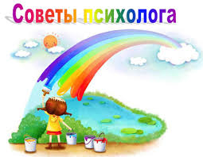
Повышение школьной мотивации. Советы психолога для учителей:
Для формирования активной позиции школьника учитель может использовать:
- словесное внушение, в частности, чувства должного отношения к учению, к школе;
- необходимо обеспечить ситуации личного выбора задачи, упражнения (какую задачу будешь решать: про яблоки или про домики?); степень сложности задачи (легкая или интересная); число задач (сколько задач берешься решить: одну или две?);
- создать ситуацию активного влияния в совместной учебной деятельности (дети сами разбиваются на пары и выполняют предложенные задания).

Для формирования положительного отношения к учению:
- заботиться о создании общей положительной атмосферы на уроке, постоянно снижать тревожность детей, исключая упреки, выговор, иронию, насмешку, угрозы и т. д., стремясь исключить страх школьника перед риском ошибиться, забыть, смутиться, неверно ответить;
- создавать ситуации успеха в учебной деятельности, формирующие чувство удовлетворенности, уверенности в себе, объективной самооценки и радости;
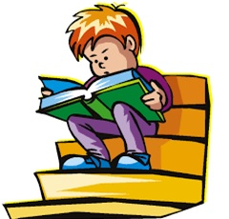
- опираться на игру, включая интеллектуальные игры с правилами, активно используя игротехнику на каждом этапе урока, делать игру естественной формой организации быта детей на уроке и во внеурочное время;
- использовать интерес учеников к наглядности;
- целенаправленно эмоционально стимулировать детей на уроке, предупреждая опасные для учения ощущения скуки, серости, монотонности посредством включения разных видов деятельности, занимательности, личной эмоциональности; возбуждать интеллектуальные эмоции — удивления, новизны, сомнения, достижения; формировать внутренний оптимистический настрой у детей, вливая уверенность, давая установку на достижение, преодоление трудностей.
- При развитии мотива достижения ориентируйте учеников на самооценку деятельности:
- Спрашивайте ученика: «Ты доволен результатом?», вместо оценки: «Ты хорошо справился с работой».
- Проводите индивидуальные беседы для обсуждения достижений и пробелов. Постоянно интересуйтесь отношением ученика к процессу и результату своей деятельности.
- Помогайте ученикам быть ответственными за удачи и промахи.
- Если вы делаете ошибку или ваша работа не выполнена на достаточно высоком уровне, обсуждайте это с учениками. Будьте самокритичны и ответственны за свои ошибки.
- Приглашайте на уроки гостей, которые рассказали бы о своих удачах и неудачах.
- Попытайтесь находить смешной выход из ситуаций. Иногда ошибки бывают веселыми.
- Помогайте ученикам увидеть связь между их усилиями и результатами труда: организуйте рефлексию и обратную связь во время урока.

Развивать познавательные интересы, для чего необходимо:
- не допускать учебных перегрузок, переутомления и одновременно низкой плотности режима работы (дозировка учебного материала с точки зрения количества и качества должна соответствовать возможностям и способностям учащихся);
- использовать содержание обучения как источник стимуляции познавательных интересов;
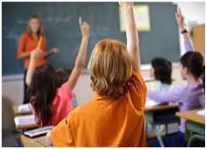
- стимулировать познавательный интерес многообразием приемов занимательности (иллюстрацией, игрой, кроссвордами, драматизацией, задачами-шутками, занимательными упражнениями и т. д.);
- специально обучать приемам умственной деятельности и учебной работы;
- использовать проблемно-поисковые методы обучения.

